# 全球天气

## 一．项目名称：未来一周天气查询

## 二．开发时间：2018.6-2018.6

## 三．开发工具：Spyder

## 四．整体概述

本项目是我自己独立完成的一个项目，主要包括城市未来七天天气情况查询，设置当前城市，以及其他城市天气查询。

## 五．数据来源：

1，数据来源：开元API，URL

（1）未来七天天气：

<http://api.openweathermap.org/data/2.5/forecast?q=beijing,cn&mode=xml&APPID=6aca3ba66b44ae7c4c78b3cedd7dc84e>

（2）城市中英文对照：中国气象局的txt文档。用BufferedReader br=new BufferedReader(new FileInputStream(new File(文件.txt)) ),然后用readline()的方法循环读出，分别把拼音与汉字作为map的key（拼音）和value（中文）值。得到一个map集合。

3,服务器/客户端数据交互：XML.

## 具体的项目实现方法

1. 打开https://www.json.cn网址，将上面获取的数据在网站打开，观察数据结构特点
2. 查找需要获取的数据信息
3. 设计获取所需数据的方法
4. 打开spyder，创建.py文件
5. .py文件内容如下：

import urllib.request as r

import json

cityname = input("请输入需要查询天气的城市")

address1 = 'http://api.openweathermap.org/data/2.5/forecast?q={},cn&mode=json&lang=zh_cn&&APPID=6a67ed641c0fda8b69715c43518b6996'

info1 = r.urlopen(address1.format(cityname)).read().decode("utf-8","ignore")

Tians = json.loads(info1)

days = Tians["list"]

day6 = days[0]

day5 = days[8]

day4 = days[16]

day3 = days[24]

day2 = days[30]

dayinfo = [day6,day5,day4,day3,day2]

for i in range(5):

temp = dayinfo[i]["main"]["temp"]

pressure = dayinfo[i]["main"]["pressure"]

descrption = dayinfo[i]["weather"][0]["description"]

print("今天是：星期"+str((i+6)%7))

print("温度是："+str(temp))

print("气压是："+str(pressure))

print("天气情况是："+str(descrption))

print("------------")

1. 运行代码，结果分析校准。

7、结果截图显示与分析。

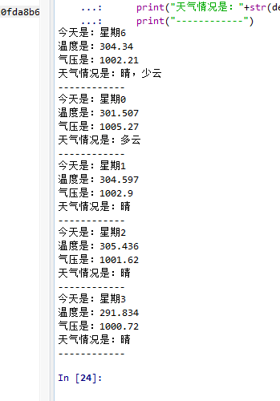

## 七．设计模式

（1）单例设计模式：项目中有一个工具包Utils包，里面有一个static Scanner ,全局的键盘，使程序更加优化。

（3）用Junit来对项目中的方法进行单元测试。

## 八．对项目优化的一些想法

1、搜索出来的结果中，温度的表示明显与我们表示习惯不一样，他是华氏摄氏度，我觉得这儿可以多一步温度的转换。

2、星期的表达不准确，我觉得，这儿可以用switch case（）方法来改进

3、界面太丑，需要优化！